Жители РТ получат по 150 тысяч рублей за приглашение на контрактную службу

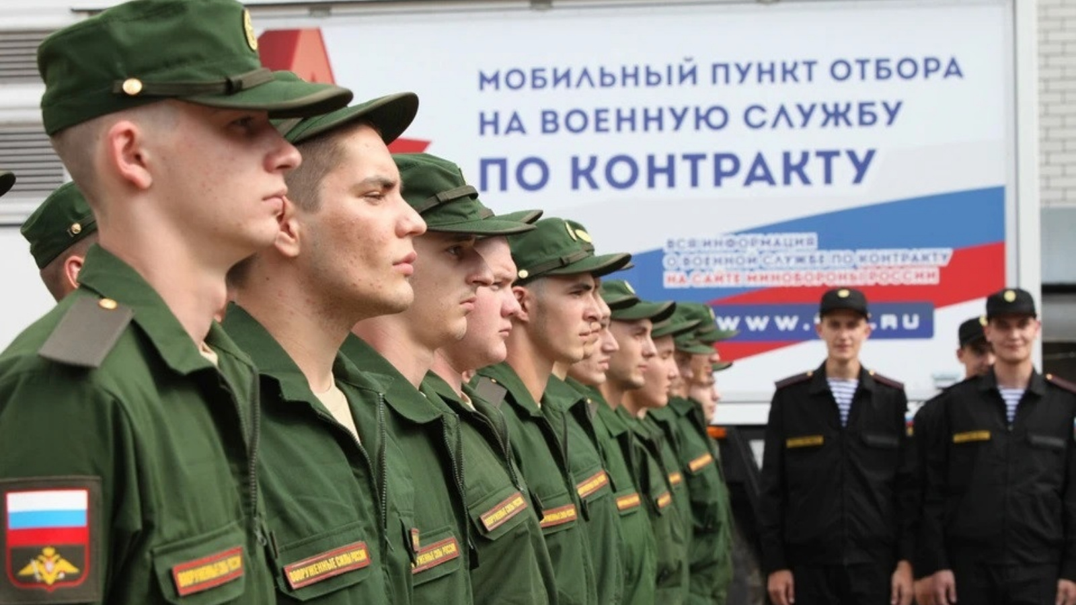
Эта сумма будет выплачиваться гражданину за каждого убывшего в часть приглашенного кандидата на контрактную службу. Для заключения договора необходимы только паспорт, ИНН, СНИЛС и банковские реквизиты приглашающего.
Приглашать на службу по контракту могут:
Друзья, родственники;
Сотрудники военкоматов;
Сотрудники администраций;
Сотрудники территориальных ведомств и структур;
Любые физические лица, которые привлекли кандидата.
Приглашать на службу не могут:
Осужденные;
Подследственные;
Кандидаты, ушедшие в добровольческие отряды.
В сумму 150 тысяч рублей включает в себя НДФЛ, при доходе до 5 млн рублей –13%, при доходе свыше 5 млн рублей –15%.

